De la magie au
CM2
Ce matin une classe de CM2 a été invitée au Golden-Tulip pour assister à un spectacle de magie.

Le magicien avait préparé un cadeau pour la une flamme magique.
Malheureusement la lampe s’est détruite et il a fallu la réparer.
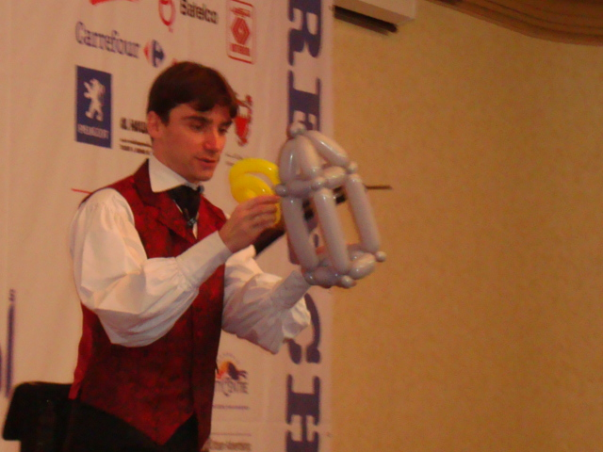Malheureusement la lampe s’est détruite et il a fallu la réparer.

Mr Rosemont (le magicien) nous a demandé de l’aider à la réparer avec notre baguette magique, 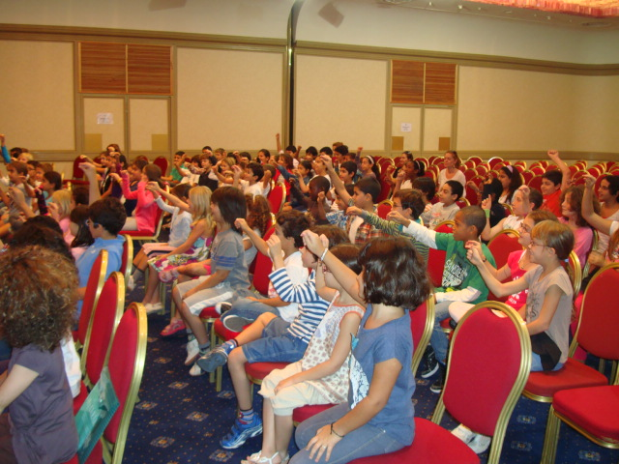 invisible et notre souffle magique. Le magicien nous montre des tours de magie : multiplier des pièces, faire disparaître un mouchoir, faire apparaître des bananes, enrouler plusieurs foulards.
Grace à ses tours de magie, il a réussi à réparer la lampe. A la fin du spectacle, il a pris trois élèves dont un qui est dans notre classe (Anas). 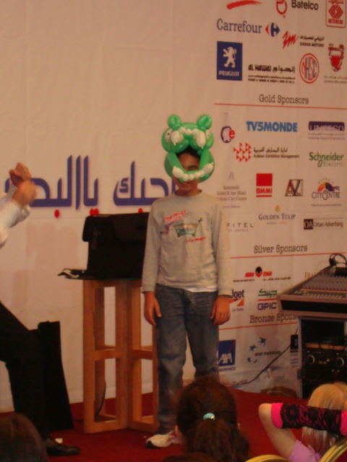 Il a fait le rôle du dragon dans une pièce de théâtre. Les autres font partie de la classe de CM1 parmi eux (Margot et Abel).Puis, Benoit Rosemont a réussi à réparer la lampe magique pour la princesse. Son frère, qui est chevalier, est venu la protéger de l’affreux dragon. Mais le dragon a volé la lampe. Le frère de la princesse, assomma le dragon et rendit la lampe à sa sœur. Finalement, il a pris des foulards de couleurs et les a enroulés dans un seul foulard de couleur rouge et « PAFF », ça s’est transformé en cible de peinture de toutes les couleurs sur le fond de foulard rouge.

Houssam et Idris

